**1)**

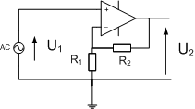

$R_{1}=3,3 KΩ$ $R_{2}=6,8 KΩ$

**a)**

Forsterkeren er en ikke-inverterende operasjonsforsterker. Vi ser at inn signalet er koblet til pluss polen/delen, som er den ikke-inverterende polen. Vi ser også at en liten del av signalet kommer tilbake til den negative delen. (negative feedback)

**b)**

$U_{1}=Spenning inn$ $U_{2}=Spenning ut$

Vi ser at $R_{1} og R_{2}$ danner en spenningsdeler. Definerer en spenning $U_{f}$ for spenningen som går tilbake til den negative delen.

**En formel sier da at denne spenningen kan utrykkes ved:**

$$U_{f}=\frac{R_{1}}{R_{1}+R_{2}}*U_{2}=BU_{2}$$

**Konstanten B (også kalt feedback fraction) indikerer hvor mye av signalet som blir sendt tilbake**

**Det oppstår nå en spenningsforskjell mellom spenningen inn $U_{1}$ og feedback spenningen $U_{f}$, denne kan noteres slik:**

$U_{diff}= U_{1}-U_{f}$, **denne er i praksis tilnærmet lik null, noe som gir $U_{1}=U_{f}$**

**Av formelen over vet vi at $U_{1}=BU_{2}$**

**Forsterkningsgraden er dermed gitt av forholdet mellom spenning inn og spenning ut**

$$A=\frac{U_{2}}{U_{1}}$$

Bruker vi formelen for $U_{f}$ ovenfor kan vi bruke:

$$\frac{U_{2}}{U_{1}}={(R}_{1}+R_{2})/R_{2}$$

**Dette kan til slutt utrykkes som: $A=\frac{R_{2}}{R_{2}}+1$**

$$A=\frac{6,8KΩ}{3,3 KΩ}+1=3,06$$

Signalet blir forsterket 3,06 ganger

**2)**

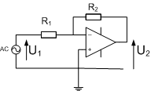

$R_{1}=3,3 KΩ$ $R_{2}=6,8 KΩ$

**a)**

Forsterkeren er en inverterende operasjonsforsterker. Signalet inn er koblet til minus delen/polen. Den inverterende delen.

**b)**

$U_{1}=Spenning inn$ $U_{2}=Spenning ut$

**I en inverterende operasjonsforsterker antar man at strømmen til inngangen er lik 0. Fordi det ikke går noen strøm dit, er det heller ingen spenningsfall mellom minus og pluss-inngangen. Siden pluss-inngangen er jordet må spenningen ved minus inngangen være $0V$.**

Spenningen over $R_{1}$ er den samme som spenningen ved inngangen, og man kan sette opp utrykket:

$$I_{1}=\frac{U_{inn}}{R_{1}}$$

**På grunn av spenningen på 0V ved inngangen er spenningen over $R_{2}$ motsatt av spenningen ut:**

$$I_{f}=-\frac{U_{ut}}{R_{2}}$$

**Kan bytte ut $I_{f}$**

$$\frac{-U_{ut}}{R_{2}}=\frac{U_{inn}}{R_{1}} , \frac{ U_{ut}}{ U_{inn}}=\frac{R_{2}}{R_{1}} , A=-\frac{R_{2}}{R_{1}}$$

$$A= -\left(\frac{6,8KΩ}{3,3KΩ}\right)=-3,06$$

Signalet blir forsterket 3,06 ganger, men er i motsetning til signalet ovenfor invertert

**3)**

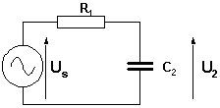

$R_{1}=2,2KΩ$ $C_{2}=100nF$

**a)**

**Bruker formelen for grensefrekvens, og setter inn**

$$f_{g}=\frac{1}{2π*C*R}$$

$$f_{g}=\frac{1}{2 π*100*{10}^{-9}*2,2*{10}^{3}}$$

$$f_{g}=723, 8 [Hz]$$

**b)**

Benytter MATLAB og filene til disponering til å finne kurven fra $10 Hz til 10KHz$

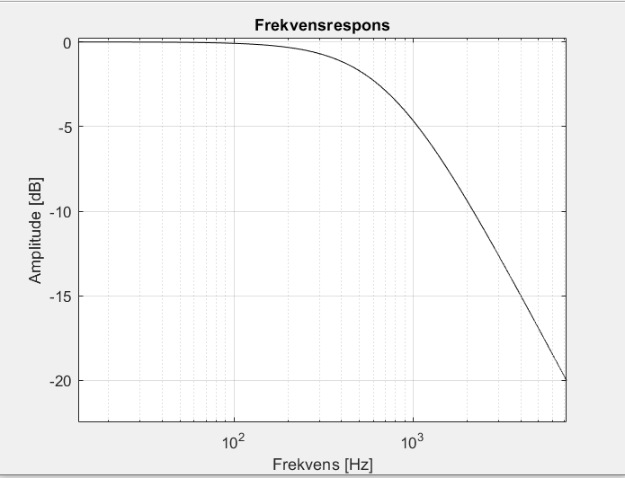

c)

Benytter MATLAB og filene til disponering til å finne faseforskyvningen

